ΜΕΛΕΤΗ ΓΙΑ ΤΟ ΗΛΙΑΚΟ ΡΟΛΟΙ ΠΡΕΒΕΖΑΣ
Νικολόπουλος Άρης
14-12-2018
Πρέβεζα

Περίπου τον Φεβρουάριο του 18 μου ζητήθηκε από τον κ. Κώστα Λογοθέτη να ερευνήσω αν γίνεται να σχεδιαστεί ένας γνώμονας για το ηλιακό ρολόι που είναι τοποθετημένο στον Πύργο του ρολογιού στον Άγιο Χαράλαμπο.

Αρχικά φαινόταν μία απλή δουλειά (για ένα κάθετο ηλ. ρολόι ο γνώμονας αρκεί να έχει γωνία συμπληρωματική του γεωγραφικού πλάτους) ωστόσο στην ηλιακή μελέτη στον υπολογιστή δεν έδειχνε την αναμενόμενη ώρα.

Είχα λοιπόν στα χέρια μου έναν πολύ ενδιαφέροντα γρίφο και ξεκίνησα να μελετώ τη βιβλιογραφία σχετικά με τα ηλιακά ρολόγια και πολύ σύντομα έγινε σαφές πως το ηλιακό μας ρολόι δεν μπορεί να λειτουργεί, τουλάχιστον για το γεωγραφικό πλάτος της Πρέβεζας.

Υπήρχαν λοιπόν τρία ενδεχόμενα:
- Να κατασκευάστηκε για άλλη τοποθεσία και να μεταφέρθηκε αργότερα.
- Να είναι τοποθετημένο με λάθος τρόπο.
- Να είναι λάθος σχεδιασμένο.

Η μελέτη γινόταν σε δύο μέτωπα: το ιστορικό και το μαθηματικό. Από Ιστορικής πλευράς με βοήθησε πολύ -και θα ήθελα να τον ευχαριστήσω για τη βοήθειά του- ο Κ. Νίκος Καράμπελας ο οποίος έχει ασχοληθεί εκτενώς με την ιστορία του πύργου του ρολογιού. Δεν θα μπω σε κουραστικές λεπτομέρειες αλλά εν ολίγοις αυτό που γνωρίζουμε για το ρολόι είναι πως τοποθετήθηκε στον πύργο στα μέσα του 19ου αιώνα, πως υπάρχουν δύο υποψήφιοι ως κατασκευαστές: ο ένας είναι ο Ιεροδικαστής Οσμάν Εφέντης και ο άλλος, είναι ο πατέρας του τελευταίου δήμαρχου της Πρέβεζας, Χαλιλ εφέντη (ανώνυμος) πηγή. Επίσης η πιθανότερη εκδοχή είναι πως το ηλ. ρολόι κατασκευάστηκε για την Πρέβεζα.

Από μαθηματικής πλευράς, άρχισα να εξερευνώ την πιθανότητα να ήταν τοποθετημένο λάθος (θα μπορούσε να είναι κατασκευασμένο ως οριζόντιο ή επικλινές και να τοποθετήθηκε αργότερα ως κάθετο, λόγω άγνοιας).
Πραγματικά, δίνοντας μία κλίση περίπου 15 μοιρών, άρχιζε να δείχνει -προσεγγιστικά- την αναμενόμενη ώρα.

Επειδή όμως ήθελα να είμαι σίγουρος ότι αυτή ήταν η σωστή λύση, ήθελα να επικοινωνήσω με ειδικούς για να επιβεβαιώσουν ή να καταρρίψουν τη θεωρία μου.
Μετά από πολύ αναζήτηση δέχθηκα βοήθεια από δύο ανθρώπους:
- -Ο Κ. Παναγιώτης Καπελώνης, Πολιτικός μηχανικός, ο οποίος επιμελήθηκε της κατασκευής του ηλιακό ρολόι Ρεθύμνου
- Ο Κ. Robbert Kellog, Μέλος της North America Sundial association.

Μετά από εκτενή και ανεξάρτητη μελέτη, φτάσαμε και οι τρείς στο ίδιο συμπέρασμα:
Το ηλιακό ρολόι είναι σχεδιασμένο λάθος. Το να του δώσουμε μία κλίση, μειώνει μεν το σφάλμα αλλά ο σχεδιασμός του δεν αντιστοιχεί σε οποιονδήποτε συνδυασμό γεωγραφικού πλάτους/κλίσης του ρολογιού.

Η απόδειξη αυτού του ισχυρισμού βρίσκεται στο παρακάτω γράφημα:
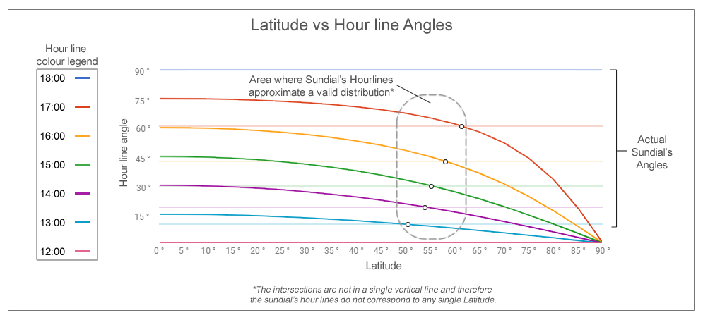
Στον κάθετο άξονα, έχουμε τις ωρικές γωνίες που αντιστοιχούν στις ώρες από 12:00 έως 18:00 (επειδή το ρολόι είναι συμμετρικό, δεν χρειάζεται να εξετάσουμε τις ώρες 06:00 έως 11:00)
Στον οριζόντιο άξονα έχουμε τα γεωγραφικά πλάτη από 0 έως όριο 90° (για 90° δεν μπορεί να οριστεί γωνία)
Οι γραμμές με το έντονο χρώμα δείχνουν ποιά ωρική γωνία αντιστοιχεί για κάθε γεωγραφικό πλάτος
Οι γραμμές με το αχνό χρώμα δείχνουν τις υπάρχουσες ωρικές γωνίες του ηλ. ρολογιού της Πρέβεζας.

Για να θεωρήσουμε ότι έχουμε ένα σωστό ηλιακό ρολόι, τα σημεία στα οποία τέμνονται οι αχνές με τις έντονες γραμμές θα έπρεπε να βρίσκονται σε μία κάθετο, η οποία θα αντιστοιχεί στο γεωγραφικό πλάτος για το οποίο έχει κατασκευαστεί. (Ή το συνδυασμό γεωγραφικού πλάτους και της κλίσης του ρολογιού. Π.χ. Ένα ηλιακό ρολόι κατασκευασμένο για 55° γεωγραφικού πλάτους, θα μπορούσε να χρησιμοποιηθεί σε πλάτος 35° με κλίση 15°)

Όμως στο γράφημα βλέπουμε μια διασπορά από 52° έως και 67° το οποίο αποτελεί ικανή απόδειξη πως το ηλιακό ρολόι είναι λάθος σχεδιασμένο. Με τα ευρήματα αυτά συμφωνούν και ο Κ. Καπελώνης και ο Κ. Kellog.

Τα ερωτήματα ωστόσο που παραμένουν είναι τα εξής:
- Πως προέκυψε αυτό το σφάλμα;
Ο σχεδιασμός ενός ηλιακού ρολογιού μπορεί να γίνει αλγεβρικά, γεωμετρικά (με διαβήτη και χάρακα) ή με απλή παρατήρηση (κάποια τυχαία μέρα, σημειώνεις την σκιά του γνώμονα ανά μια ώρα) ή οποία όμως μοιάζει απίθανη.
- Σχεδιάστηκε το ηλιακό ρολόι για την Πρέβεζα;
Το ότι είναι σχεδιασμένο λάθος και πάλι δεν αποκλείει το ενδεχόμενο να μεταφέρθηκε από άλλη τοποθεσία .Μία εξήγηση που έδωσε ο Κ. Καπελώνης είναι πως πιθανόν να προέρχεται από εργαστήριο όπου κατασκευαζόντουσαν μαζικά ηλιακά ρολόγια τα οποία λειτουργούσαν προσεγγιστικά για ένα μεγάλο ευρος γεωγραφικών πλατών αλλά μέχρι στιγμής δεν έχουμε βρει ενδείξεις ότι γινόταν αυτό και επιπλέον το υπάρχον σφάλμα δεν είναι αυτό που θα περίμενε κανείς για αυτή τη περίπτωση.
- Ποιός το σχεδίασε;
Πιθανώς, αν βρούμε την μέθοδο με την οποία σχεδιάστηκε το ρολόι, να μας δώσει στοιχεία για το ποιός το σχεδίασε.

Παρακάτω παραθέτω το άρθρο που εκδόθηκε στην ηλεκτρονική έκδοση της NASS "The compendium" (τεύχος Ιουνίου) και συντάξαμε από κοινού με τον Κ. Kellog:
